Практическая работа №31

Тема: Модули DLL

Цель: Формировать навыки создания и использования модулей DLL

Ход работы

1. Ознакомился с теоретической частью
2. Выполнил задания практической части
3. Оформил отчет по контрольным вопросам

Практическая часть

Задание 1. Создать Dll, реализующая следующие функции: перевод числа из арабских в римские и наоборот, шифрование указанной строки, возвращение кол-во дней до дня рождения.

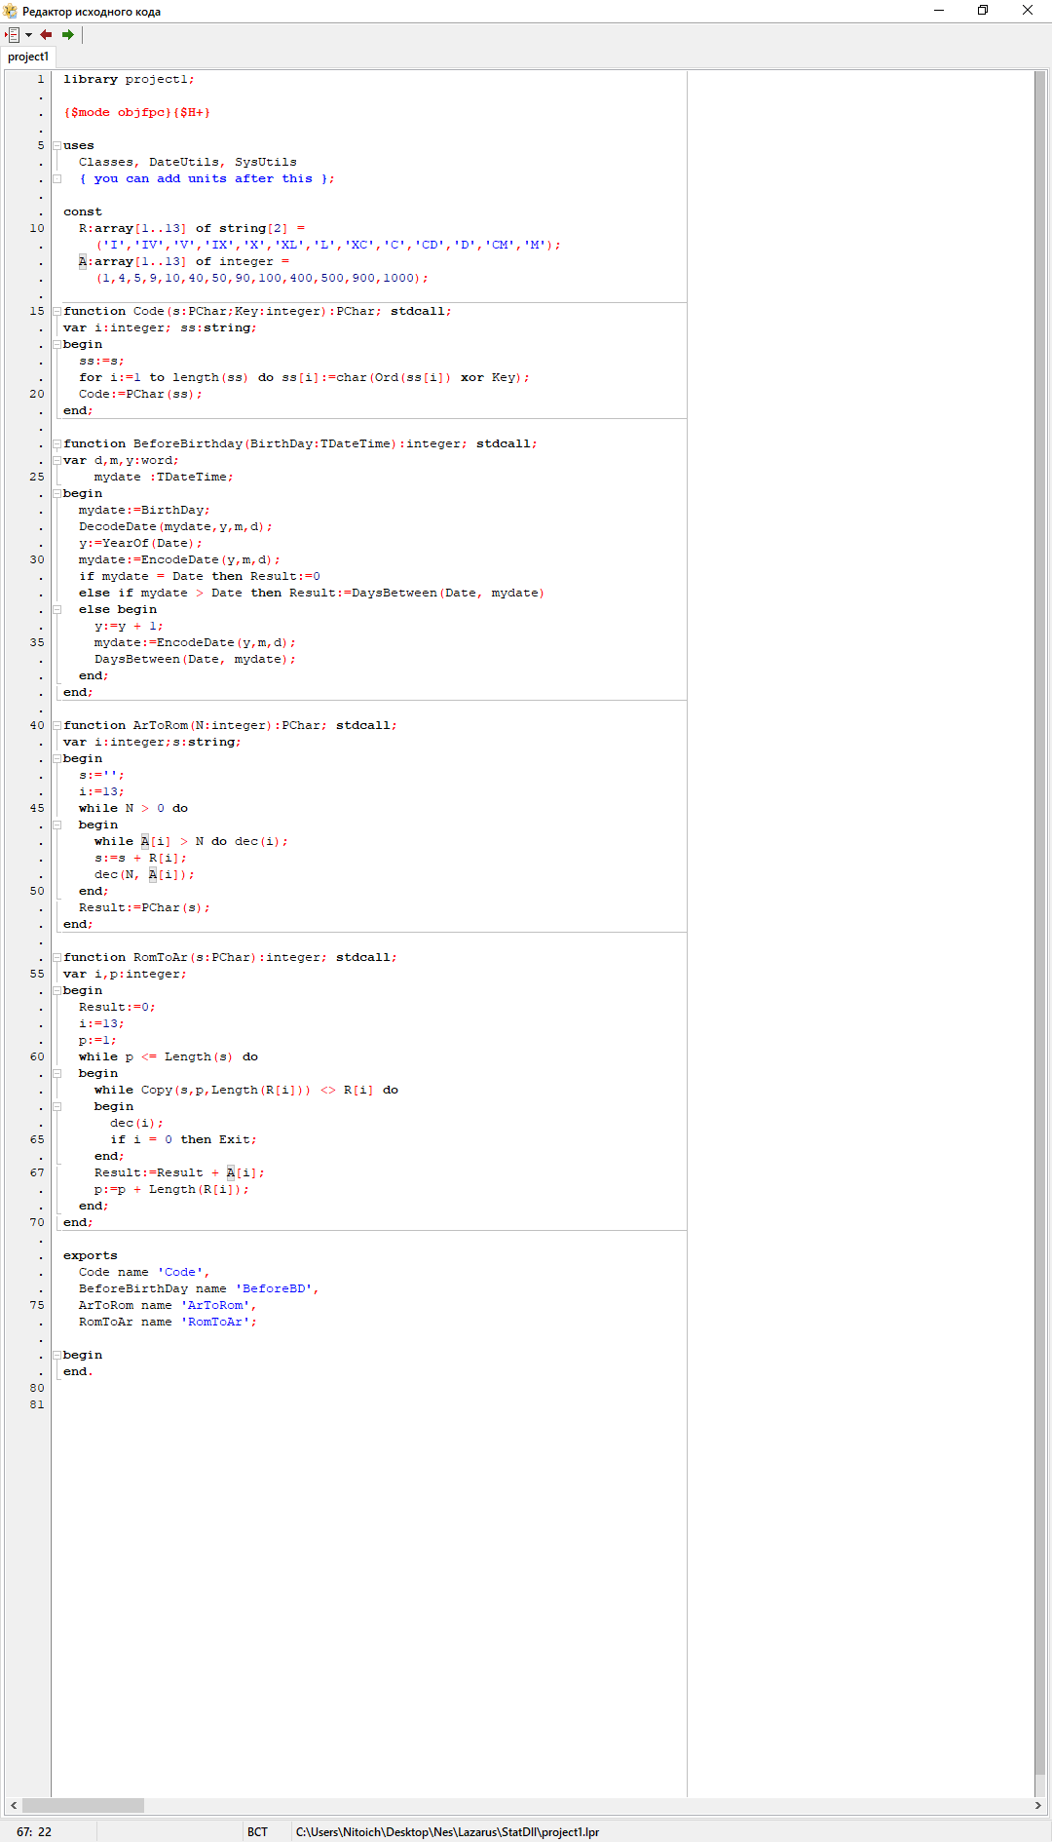

Рисунок 31.1 – Код DLL

Задание 2. Создать программу для проверки DLL

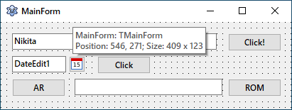

Рисунок 31.2 – Форма программы

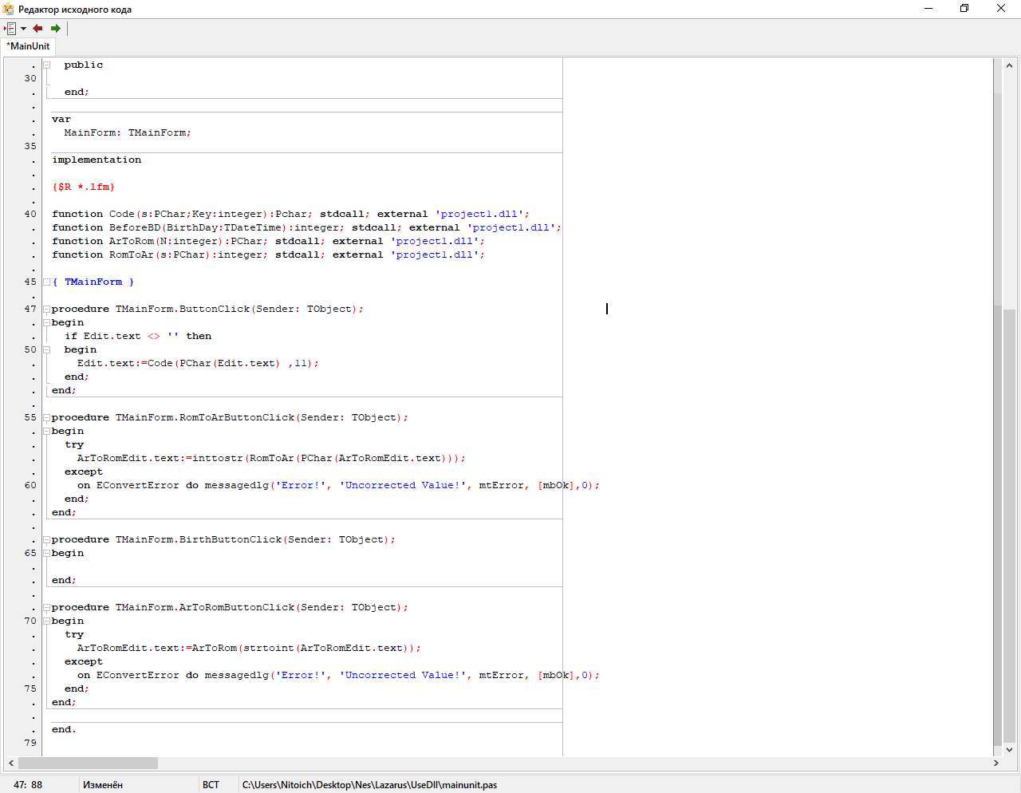

Рисунок 31.3 – Код программы

Вывод: Формировал навыки создания и использования модулей DLL